先上低压电，在上高压电，再做如下控制，如有故障退出控制，如无故障继续如下控制

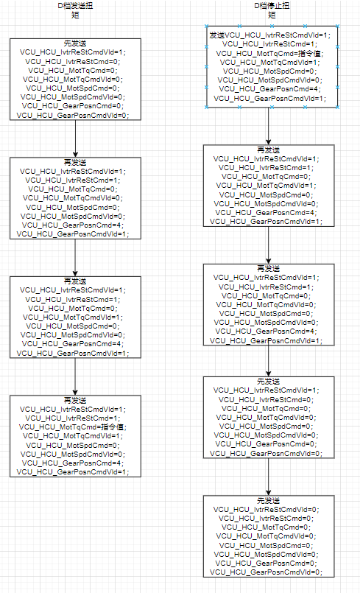

总线显示内容如下：

控制器发送信息：0x7E: MCU_MotCtrlrSts(电机控制器状态)、MCU_MotTq（电机扭矩）

0x149: MCU_MotBusU(电机控制器母线电压)、MCU_MotBodyT（电机本体温度）

0X20C：MCU_MotCurVal（后电机电流值）、MCU_ActPwrOfMot（后电机实际功率）

0x304: MCU_MotOverTAlrm(电机过温报警)、MCU_MotSpd(电机转速)、MCU_MotBodyT（电机本体温度）、MCU_MotCtrlrTVal（电机控制器温度值）

0X30E：MCU_ReFltLvl（MCU故障等级）、MCU_FaultCode（电机故障代码）

接收信息：0X30D信息